Нарушение речи у детей
(подготовила учитель-дефектолог (тифлопедагог)
МАДОУ «ЦРР – детский сад №7 «Ярославна» Литвиненко И.С.)

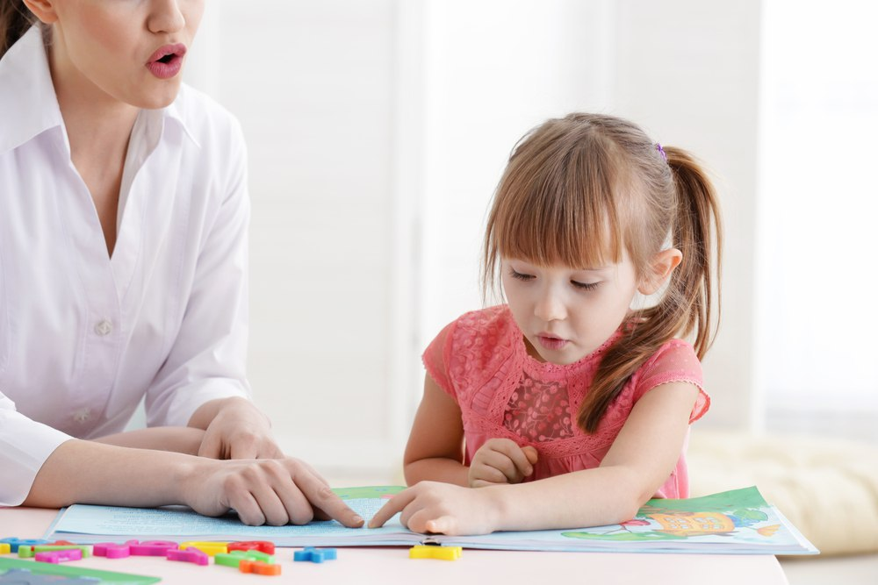
В настоящее время нарушения развития речи очень распространены, речевое развитие у детей задерживается достаточно часто. Это может быть связано с аномалиями внутриутробного развития, гипоксией плода, неврологическими изменениями при рождении. Причиной также может быть недостаток общения с родителями, особенности семьи.
- В год-полтора словарный запас малыша обычно включает до 6-7 отдельных слов, таких как «папа», «мама», «баба», «дядя». Ребенок всем видом демонстрирует интерес и внимание к речи других, повторяет и по-новому комбинирует звуки, соединяет их в «слова», имитируя речь взрослого. Малыш уже понимает обращенную к нему речь, на картинках показывает знакомые слова. В это время активно развиты лепет и жестикуляция. Родители должны понимать, что ребенок хочет.
- До двух лет словарный запас увеличивается до 20 слов. Это могут быть как отдельные слова, так и подражание животным или начальные слоги слов. Малыш начинает называть свое имя. К 2 годам ребенок начинает показывать на пальчиках свой возраст. Это тоже относится к развитию речевой функции. Фразовой речи, как правило, в этом возрасте еще нет. Могут быть словосочетания или небольшие фразы из коротких слов.
- После 2 лет у ребенка появляется фразовая речь. У некоторых детей в 2 года только начинает формироваться словарный запас, в то время как жестикуляция и жестовая речь уже хорошо развиты. В этом случае родителям необходимо больше общаться с ребенком, называть все предметы и вещи, которые его интересуют, просить, чтобы малыш повторил. Если ребенок не хочет говорить, нужно самим объяснять и рассказывать. После 2 лет словарный запас должен быть 50 слов и более.
Сейчас у детей наблюдается тенденция уменьшения словарного запаса. Это может быть связано с развитием гаджетов, отсутствием необходимости общения. Родители стараются понять ребенка с полуслова, поэтому у малыша нет мотивации. Важно стимулировать его к общению.

Когда обращаться к врачу
Начинать беспокоиться можно, если после двух – двух с половиной лет речь продолжает отсутствовать. Именно поэтому диспансеризация у неврологов и психиатров начинается в этом возрасте. В случае если у ребенка маленький словарный запас или отсутствует речь, он берется под наблюдение и при необходимости направляется к логопедам для ускорения развития речи. После 2,5 лет нарушения развития речи могут быть следствием ряда заболеваний, не относящихся к неврологии. Это аутизм и умственная отсталость. В этом случае кроме задержки речевого развития присутствует второстепенная симптоматика: отгороженность от внешнего мира, отсутствие вспомогательных жестов, непонимание обращенной речи, отсутствие контакта с окружающими. В этом случае стоит обращаться к неврологу. Профилактические осмотры - лучший метод ранней диагностики. Невролог каждый год наблюдает ребенка, следит за его развитием.

Виды нарушения речевого развития
- Алалия - полное отсутствие речи на фоне отсутствия проблем со слухом и артикуляционным аппаратом. Детей старше 3 лет с задержкой речевого развития направляют на МРТ, чтобы оценить участки головного мозга, которые задействованы в развитии речи, и определить степень нарушения.
Алалия – тяжелое нарушение речи, при котором ребенок не понимает смысл обращенной речи, а лишь распознает отдельные звуки. Дети не могут самостоятельно начать разговаривать, поэтому необходима помощь специалистов: нейропсихолога, логопеда, психиатра и невролога.
- Дизартрия - полное отсутствие речи вследствие недостаточного развития артикуляционного аппарата. Ребенку очень тяжело воспроизводить звуки, поэтому произношение нечеткое, смазанное, происходит, ускорение либо замедление темпа речи, нарушение дыхательного ритма при разговоре. Возможны затруднения жевания. В этом случае также необходима логопедическая, нейропсихологическая и неврологическая поддержка.
- Дислалия – невозможность воспроизводить отдельные звуки. Часто бывают проблемы с произношением «Р», «Л», «Т». При коррекции очень важна логопедическая работа и занятия с нейропсихологом. При проблемах с произношением с трех лет уже нужно обращаться к логопеду. Логопедическая поддержка детей длительная, вплоть до школьного возраста, потому, что дислалия тяжело поддается коррекции.
Многие родители думают, что речь сама сформируется к школе, но это не так. Часто у детей с задержками развития речи в школе появляются проблемы с успеваемостью. Им тяжело воспринимать и излагать информацию, могут развиваться нарушения письма. Полное речевое развитие происходит до шести лет, после этого возраста помочь намного сложнее.

Диагностика нарушений развития речи у детей
Как правило, пациентов к нам направляют неврологи. Психиатр в первую очередь исключает более серьезные патологии, такие как расстройства аутистического спектра или задержку психоэмоционального развития. Доктор консультирует сначала родителей, потом ребенка. Обследование детей с нарушением речи также включает нейропсихологическую, логопедическую диагностику. Потом логопед совместно с нейропсихологом разрабатывают план индивидуальной коррекции.

Лечение нарушений речевого развития
Основа лечения – коррекционная работа с логопедом и нейропсихологом. В ряде случаев требуется медикаментозно-поддерживающая терапия, которую назначает психиатр. Нейрокогнитивная терапия включает задания на развитие головного мозга, сенсорные упражнения. Психиатр и невролог контролируют лечебный процесс. Все специалисты взаимодействуют друг с другом. Максимальный эффект от лечения достигается благодаря всесторонней поддержке и одновременному взаимодействию врачей различных специальностей.

